https://github.com/Davidzapor0186/moviesreviewsproject.git
Películas con portada individual
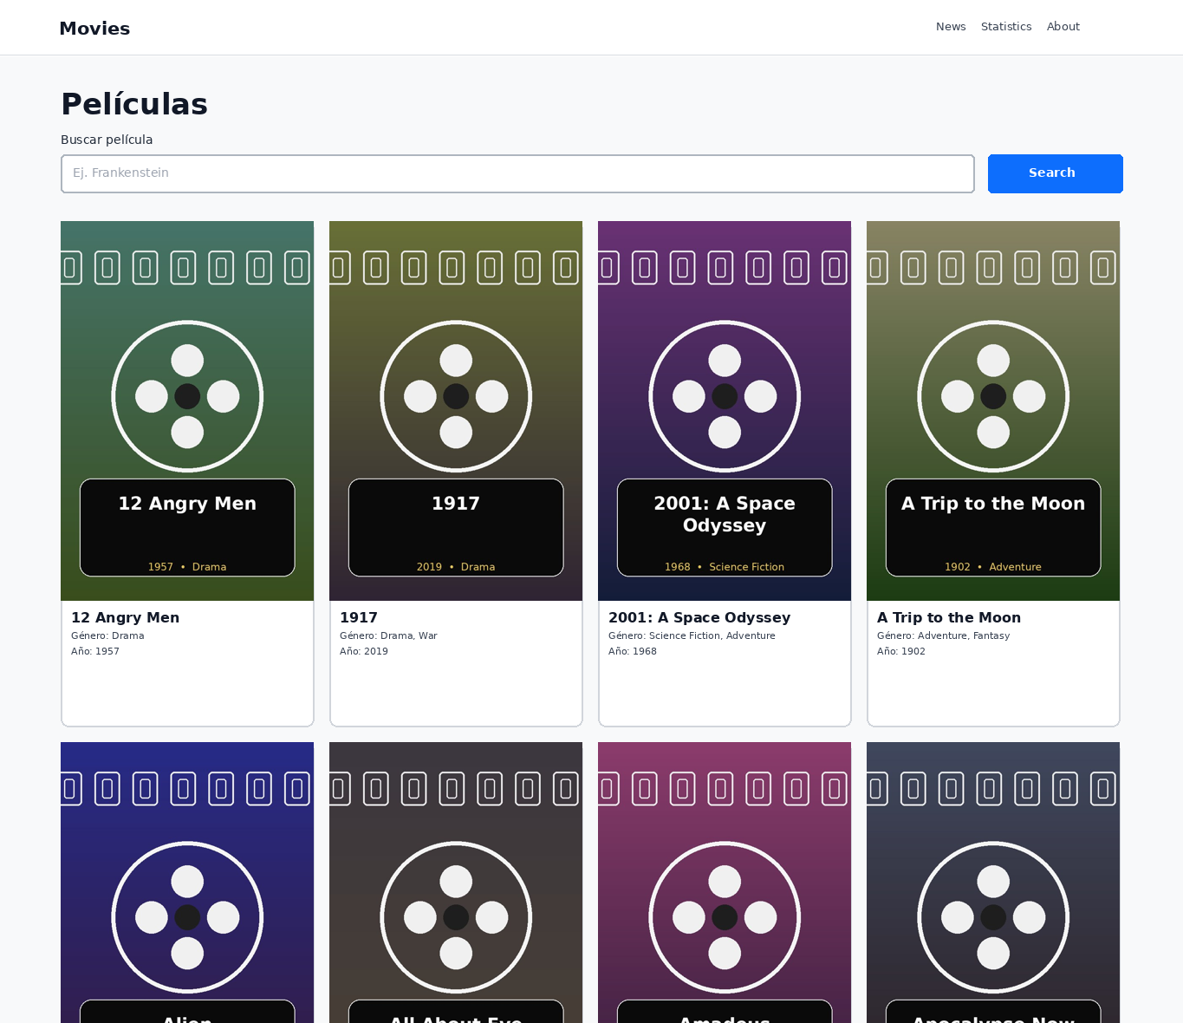

Lista de películas ajustada a una ventana pequeña
